[多项国家基金资助，四川大学生物治疗全国重点实验室林苹论文被关注](https://mp.weixin.qq.com/s?__biz=MzkyODUyMDc5MQ==&mid=2247500997&idx=4&sn=3d2c51a8eb1ddc303ca932293a763aa1)

[天眼学术](javascript:void(0);)2025-04-13 00:06:00湖南

《Oncotarget》2015 Nov 10;6(35):38107-26.

doi: 10.18632/oncotarget.5646.

#1***Chaetoceros diadema***于2025年4月发表评论

来自不同样本的2种不同蛋白质的相似性比预期的要高得多。ImageTwin检测到的相似性。

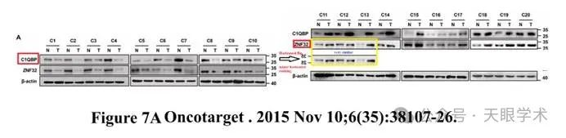

衔接：

https://pubmed.ncbi.nlm.nih.gov/26497555/

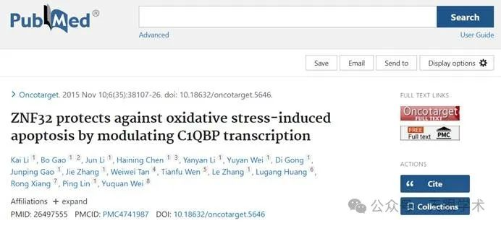

作者简介：

林苹，女，医学博士，教授，博士生导师。现任科研党总支书记，实验肿瘤研究室主任，抗肿瘤中药药理实验室负责人。四川省第六批学术技术带头人后备人选。1984毕业于华西医科大学医学院，获医学学士学位；1990毕业于华西医科大学医学院，获医学硕士学位；2008毕业于四川大学华西临床医学院获医学博士学位。2000-2002在日本国立长寿医疗研究中心老化机构部作博士后研究。担任中国细胞生物学学会理事，中华医学会医学细胞生物学分会委员，四川省细胞生物学会副理事长。致力于肿瘤和慢性炎症免疫性疾病发病机制的研究，首次在国际上报道了DC分化与端粒酶的关系,在树突状细胞疫苗和T细胞分化及其功能研究中具有特色。着重研究基因转录、蛋白质翻译后修饰和细胞代谢、慢性炎症调控肿瘤细胞生长转移、耐药以及肿瘤微环境重构等生物学行为的研究，开展核酸适配体筛选及在肿瘤诊断治疗中应用研发。负责国家自然基金6项、国际合作项目1项，省部级科学研究基金6项 。发表论著80余篇，在Signal Transduction and Targeted Therapy，The Journal of Allergy and Clinical Immunology, Cancer Letters，The Journal of Immunolgy, Allergy等发表SCI论文40多篇，单篇影响因子最高39.3，获得2014中华医学科技进步一等奖、2011年四川省科技进步一等奖。

评论衔接：

https://pubpeer.com/publications/78BE599CA6A7A022E7159046AA34D4#0

免责声明：

本报道中的信息均来源于学术网站及已公开资料，我们对其准确性及完整性不做任何保证。如果有任何纰漏或不实之处，请通过QQ 642007239与我们联系。